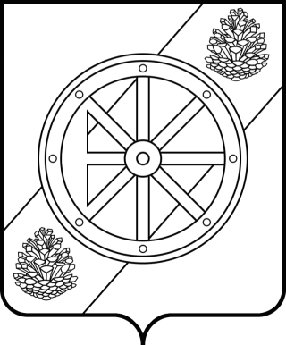

НЯНДОМСКИЙ МУНИЦИПАЛЬНЫЙ ОКРУГ

АРХАНГЕЛЬСКОЙ ОБЛАСТИ

Собрание депутатов первого созыва

Р Е Ш Е Н И Е

двенадцатой (очередной) сессии

от «22» декабря 2023 года | № 115
г. Няндома

О включении в Молодёжный парламент при Архангельском областном Собрании депутатов Юрковской Н.В.

Руководствуясь Положением о Молодёжной парламенте при Архангельском областном Собрании депутатов, утвержденным постановлением Архангельского областного Собрания депутатов от 13 декабря 2023 года № 161, Собрание депутатов р е ш а е т:

1. Включить в Молодёжный парламент при Архангельском областном Собрании депутатов Юрковскую Надежду Валерьевну.
2. Настоящее решение вступает в силу со дня его официального опубликования.

Председатель Собрания депутатов
Няндомского муниципального округа В.А. Коновалов

